التَّارِيخُ: 2025.04.07
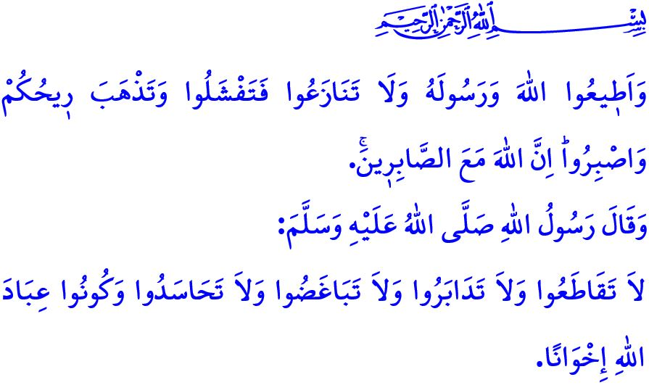
لِنَنْظُر إِلَى المَاضِي بِالْعِبْرَةِ وَإِلَى المُسْتَقْبَلِ بِالْبَصِيرَةِ
أَيُّهَا الْمُسْلِمُونَ الْكِرَامُ!
نَحْنُ الآنَ فِي شَهْرِ اللهِ المُحَرَّمِ، وَهُوَ أَوَّلُ شُهُورِ السَّنَةِ الهِجْرِيَّةِ، وَقَدْ وَصَفَهُ النَّبِيُّ ﷺ بِأَنَّهُ "شَهْرٌ يَسْتَحِقُّ التَّعْظِيمَ". وَغَدًا هُوَ يَوْمُ عَاشُورَاءَ، العَاشِرُ مِنْ شَهْرِ مُحَرَّم. وَقَدْ قَالَ رَسُولُ اللهِ ﷺ: "أَفْضَلُ الصِّيَامِ بَعْدَ رَمَضَانَ، صِيَامُ شَهْرِ اللهِ الْمُحَرَّمِ"، وَأَوْصَانَا أَنْ نَصُومَ يَوْمَ عَاشُورَاءَ مَعَ يَوْمٍ قَبْلَهُ أَوْ يَوْمٍ بَعْدَهُ.
أَيُّهَا الْمُؤْمِنُونَ الْأَعِزَّاءُ!
إِنَّ شَهْرَ اللهِ المُحَرَّمَ، الَّذِي يُعَدُّ بِدَايَةَ السَّنَةِ الهِجْرِيَّةِ، يُذَكِّرُنَا مِنْ جَدِيدٍ بِضَرُورَةِ الِالْتِزَامِ بِأَوَامِرِ اللهِ وَنَوَاهِيهِ بِإِخْلَاصٍ، وَبِالتَّحَلِّي بِالْأَخْلَاقِ الكَرِيمَةِ الَّتِي جَاءَ بِهَا رَسُولُ اللهِ ﷺ. لَقَدْ كَانَ نَبِيُّنَا الحَبِيبُ ﷺ رَحْمَةً مُهْدَاةً لِلْعَالَمِينَ. تَعَلَّمْنَا مِنْهُ مَعْنَى الِاحْتِرَامِ، وَالمَحَبَّةِ، وَاللُّطْفِ. وَتَعَلَّمْنَا أَنْ نَتَطَهَّرَ مِنْ مَشَاعِرِ الحِقْدِ، وَالْعَدَاوَةِ، وَالحَسَدِ. أَرْشَدَنَا إِلَى احْتِرَامِ الإِنْسَانِ، وَعَدَمِ التَّعَدِّي عَلَى المُقَدَّسَاتِ، وَاجْتِنَابِ الفِتْنَةِ وَالفَسَادِ فِي المُجْتَمَعِ. كَمَا عَلَّمَنَا أَنْ نَرْسُمَ البَسْمَةَ عَلَى وُجُوهِ اليَتَامَى وَالمَظْلُومِينَ، وَأَنْ نُعْطِيَ النِّسَاءَ وَالأَطْفَالَ مَكَانَتَهُمُ الحَقِيقِيَّةَ الَّتِي يَسْتَحِقُّونَهَا.
أَيُّهَا الْمُسْلِمُونَ الْأَفَاضِلُ!
إِنَّ الوَاجِبَ عَلَيْنَا اليَوْمَ هُوَ: التَّمَسُّكُ بِسُنَّةِ نَبِيِّنَا ﷺ تَمَسُّكًا وَثِيقًا، وَأَنْ نُحِبَّهُ أَكْثَرَ مِنْ كُلِّ شَيْءٍ وَكُلِّ أَحَدٍ. وَيَجِبُ أَنْ نَعْلَمَ أَنَّ تَوْقِيرَهُ وَاحْتِرَامَهُ هُوَ أَمْرٌ مِنَ اللهِ تَعَالَى، وَضَرُورَةٌ مِنْ ضَرُورَاتِ الإِيمَانِ.
قَالَ اللهُ سُبْحَانَهُ وَتَعَالَى:"وَاعْتَصِمُوا بِحَبْلِ اللَّهِ جَمِيعًا وَلَا تَفَرَّقُوا". وَالتَّمَسُّكُ بِهَذَا الأَمْرِ الإِلَهِيِّ يَكُونُ بِالِابْتِعَادِ عَنْ كُلِّ قَوْلٍ أَوْ تَصَرُّفٍ أَوْ سُلُوكٍ يُلْحِقُ الضَّرَرَ بِوَحْدَتِنَا وَتَمَاسُكِنَا. وَيَجِبُ أَنْ نَظَلَّ دَائِمًا يَقِظِينَ تِجَاهَ كُلِّ مَنْ يَتَرَبَّصُ بِعَقِيدَتِنَا وَقِيَمِنَا وَمُقَدَّسَاتِنَا، مِنَ الدَّاخِلِ أَوِ الخَارِجِ، مِنْ أَصْحَابِ الفِتَنِ وَالشُّرُورِ.
أَيُّهَا الْمُؤْمِنُونَ الْأَفَاضِلُ!
إِنَّ يَوْمَ عَاشُورَاءَ يُذَكِّرُنَا أَيْضًا بِالْحَادِثَةِ المُؤْلِمَةِ الَّتِي اسْتُشْهِدَ فِيهَا حَبِيبُ و سِبْطُ رَسُولِ اللهِ ﷺ الذي قال عنه " هُوَ رَيْحَانَتَيْ مِنَ الدُّنْيَا " سَيِّدُنَا الحُسَيْنُ رَضِيَ اللهُ عَنْهُ، وَمَعَهُ أَكْثَرُ مِنْ سَبْعِينَ مُسْلِمًا فِي كَرْبَلَاءَ. وَيَا لَلْأَسَفِ! إِنَّ كَثِيرًا مِنَ المُسْلِمِينَ اليَوْمَ لَمْ يَسْتَخْلِصُوا العِبَرَ اللَّازِمَةَ مِنْ تِلْكَ الفَاجِعَةِ، وَلَمْ يَتَحَرَّكُوا بِرُوحِ الأُخُوَّةِ الدِّينِيَّةِ وَوَحْدَةِ الأُمَّةِ؛ فَاسْتَغَلَّ أَعْدَاءُ الإِسْلَامِ وَالإِنْسَانِيَّةِ هَذَا التَّفَرُّقَ، وَتَمَادَوْا فِي ظُلْمِهِمْ، وَلَا سِيَّمَا فِي غَزَّةَ وَسَائِرِ البِقَاعِ.
وَفِي مِثْلِ هَذَا الوَاقِعِ الأَلِيمِ، فَإِنَّ وَاجِبَنَا أَنْ نَنْظُرَ إِلَى المَاضِي بِعَيْنِ العِبْرَةِ، وَإِلَى المُسْتَقْبَلِ بِعَيْنِ البَصِيرَةِ. وَأَنْ نَتَمَسَّكَ بِقِيَمِ الإِسْلَامِ الحَيَّةِ تَمَسُّكًا رَاسِخًا. وَأَنْ نَتَّحِدَ صَفًّا وَاحِدًا فِي وَجْهِ الإِسَاءَاتِ البَشِعَةِ الَّتِي تَطَالُ القُرْآنَ الكَرِيمَ وَرَسُولَنَا ﷺ. عَلَيْنَا أَنْ نَسْتَحْضِرَ حَدِيثَ الحَبِيبِ المُصْطَفَى ﷺ:"لَا تَهَاجَرُوا، وَلَا تَدَابَرُوا، وَلَا تَبَاغَضُوا، وَلَا تَحَاسَدُوا، وَكُونُوا عِبَادَ اللهِ إِخْوَانًا." فَنُعَزِّزَ رَوَابِطَ الأُخُوَّةِ فِيمَا بَيْنَنَا، وَنَجْعَلَهَا أَقْوَى مِنْ ذِي قَبْلُ. كَمَا يَجِبُ عَلَيْنَا أَنْ نُطِيعَ أَمْرَ اللهِ تَعَالَى:"وَأَعِدُّوا لَهُم مَا اسْتَطَعْتُم مِّن قُوَّةٍ". أَيْ أَنْ نُعِدَّ العُدَّةَ وَنَسْتَعِدَّ بِالقُوَّةِ قَدْرَ الِاسْتِطَاعَةِ، فِي جَمِيعِ المَجَالَاتِ المَادِّيَّةِ وَالمَعْنَوِيَّةِ، وَعَلَى رَأْسِهَا العِلْمُ وَالمَعْرِفَةُ وَالتِّكْنُولُوجِيَا.
وَبِهَذِهِ المُنَاسَبَةِ الجَلِيلَةِ، أَسْتَذْكِرُ بِكُلِّ خُشُوعٍ وَإِجْلَالٍ سَيِّدَ الشُّهَدَاءِ الإِمَامَ الحُسَيْنَ رَضِيَ اللهُ عَنْهُ، وَكُلَّ الشُّهَدَاءِ الَّذِينَ ضَحَّوْا بِأَرْوَاحِهِمْ فِي سَبِيلِ الحَقِّ وَالعَدْلِ وَالقِيَمِ المُقَدَّسَةِ، وَأَتَرَحَّمُ عَلَيْهِمْ جَمِيعًا، رَاجِيًا مِنَ اللهِ أَنْ يَتَغَمَّدَهُمْ بِوَاسِعِ رَحْمَتِهِ، وَأَنْ يُكْرِمَهُمْ بِمَنْزِلَةِ الشُّهَدَاءِ الأَبْرَارِ.
أَيُّهَا الْإخُوَةُ الْأَفَاضِلُ!
نَحْنُ نَخُوضُ مُنْذُ مُدَّةٍ مَعْرَكَةً شَامِلَةً ضِدَّ حَرَائِقِ الغَابَاتِ. وَلِلْأَسَفِ، فَإِنَّ رِئَتَيْنَا تَحْتَرِقُ. فَلْنَتَجَنَّبْ جَمِيعَ السُّلُوكِيَّاتِ الَّتِي قَدْ تُؤَدِّي إِلَى انْدِلَاعِ الحَرَائِقِ، وَخَاصَّةً فِي الغَابَاتِ وَالمَنَاطِقِ المَفْتُوحَةِ. وَلْنَلْتَزِمْ بِتَحْذِيرَاتِ وَتَعْلِيمَاتِ الجِهَاتِ المُخْتَصَّةِ. نَسْأَلُ اللَّهَ العَلِيَّ القَدِيرَ أَنْ يَحْفَظَ بَلَدَنَا وَشَعْبَنَا مِنْ جَمِيعِ الكَوَارِثِ وَالمِحَنِ.
أَخْتِمُ خُطْبَتِي بِقَوْلِ اللَّهِ تَعَالَ مِنْ سُورَةِ الْأَنْفَالِ الآيَةِ ٤٦: "وَأَطِيعُوا اللَّهَ وَرَسُولَهُ وَلَا تَنَازَعُوا فَتَفْشَلُوا وَتَذْهَبَ رِيحُكُمْ ۖ وَاصْبِرُوا ۚ إِنَّ اللَّهَ مَعَ الصَّابِرِينَ".

مُسْلِمٌ، كِتَاب صِيَام، 203.
مُسْلِم، كِتَاب صِيَام، 202.
ابْنُ حَنْبَلٍ، الْجُزْء الْأَوَّلُ، 240.
سُورَةُ آلِ عِمْرَان ، 3/103.
التِّرْمِذِيّ، كِتَاب الْبِرّ، 11.
التِّرْمِذِيّ، كِتَاب الْبِرّ وَالصِّلَة، 24.
سُورَة الْأَنْفَالِ ، 8/60.
سُورَةُ الْأَنْفَال ، 8/46. اَلْمُدِيرِيَّةُ العَامَّةُ لِلْخَدَمَاتِ الدِّينِيَّةِ

